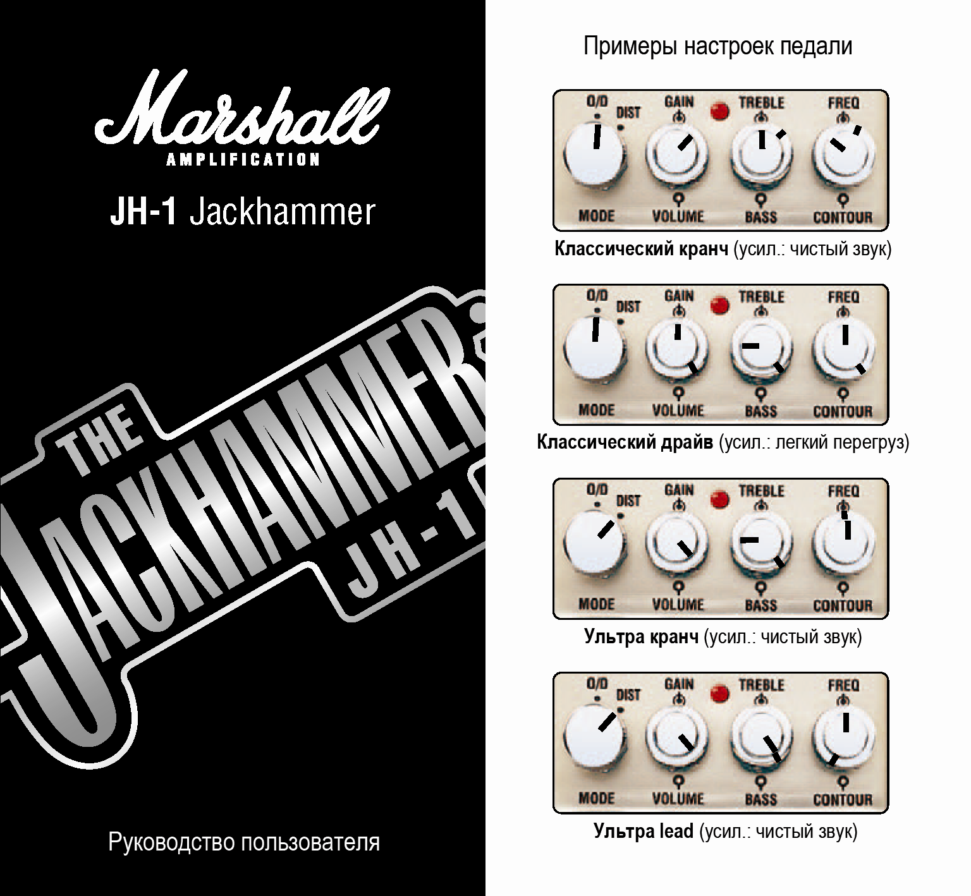
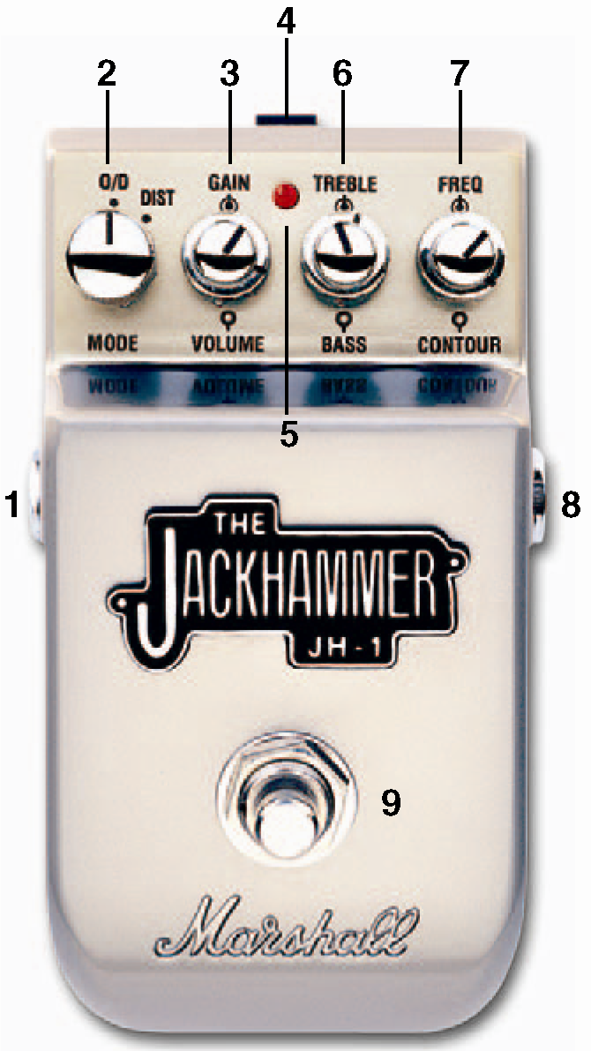

Вступительное слово Джима Маршалла
Я хотел бы лично поблагодарить вас за покупку одной из наших педалей эффектов.

За более чем 40 лет работы в гитарном бизнесе имя Marshall стало синонимом отличного гитарного звучания. Мы работаем вместе с множеством гитаристов разного уровня по всему миру, чтобы сохранить и улучшить этот особый ингредиент – «маршалловское» звучание.

Благодаря нашим педалям эффектов вы можете усилить классическое «маршалловское» звучание, добавить «маршалловский» характер. Все наши педали делаются с таким же вниманием к качеству (как материалов, так и изготовления), что и наши всемирно известные усилители, кабинеты и комбо, чтобы вы могли получить максимум надежности и звучания.

Я желаю вам успехов во всех ваших музыкальных начинаниях и надеюсь, что новая педаль эффектов Marshall станет для вас источником удовольствия на долгие годы.

Искренне ваш,



Меры предосторожности
Любое обслуживание устройства должно производиться только квалифицированным персоналом. Ремонт/обслуживание устройства необходимы в случае, если устройство было повреждено, например, при попадании внутрь устройства или на него влаги, падении на него различных предметов, если устройство попадало под дождь или в условия с повышенной влажностью, в случае неправильной работы устройства, или его падения.

ВНИМАНИЕ
Не эксплуатируйте устройство во время дождя или в условиях с повышенной влажностью. Не допускайте попадания влаги на устройство. Не ставьте на устройство или рядом с ним предметы с жидкостью. Не используйте устройство вблизи воды.

ЧИСТИТЕ УСТРОЙСТВО ТОЛЬКО СУХОЙ ТРЯПКОЙ

Любые модификации устройства, кроме особо оговоренных производителем, могут привести к невозможности эксплуатации устройства.

Учитывайте все предупреждения.
Соблюдайте все инструкции.
Сохраните данные инструкции.



Введение
С самого начала работы нашей компании в 1962г. имя Marshall стало синонимом перегруженного звучания высокого качества. Изначально классический маршалловский дисторшн получался благодаря перегрузу одной из четырех ламп при задании максимальной громкости усилителя. Со временем, усилители типа Master Volume сделали возможным создание более сильного дисторшна благодаря тому, что еще и лампы предусилителей стали работать на перегрузе. Наши педали первого поколения моделировали различные типы перегруза ламп и были удобными в эксплуатации и оптимальными по соотношению цена-качество.
Педаль Jackhammer – развитие предыдущих педалей дисторшн Marshall. С помощью этой педали можно достичь самых экстремальных уровней искажения на сегодняшний день, а благодаря секции Contour вы сможете не только вырезать средние частоты, но и выбрать, какие частоты необходимо убрать. Это означает, что сможете перекроить звук под свои индивидуальные требования.
Хотя педаль Jackhammer дает больше агрессии и гейна, чем любая другая педаль Marshall, мы не забыли о нашем наследии. Звучание педали всегда остается естественным и реалистичным, как будто хайгейновая ламповая голова была раскачена по максимуму.
Педаль Jackhammer может работать в двух режимах – Overdrive (овердрайв) и Distortion (дисторшн). Режим Overdrive дает открытый кранч, классическое «рычание» Marshall, в то время как в режиме Distortion вы получите гладкое и певучее, скомпрессированное хайгейновое звучание.
Педаль Jackhammer можно выключать из пути сигнала (пассивный байпас), благодаря чему звучание остается полноценным и качественным.
Ниже приводится описание основных элементов управления педалью Jackhammer. Кроме того, в данном руководстве приводятся несколько примеров настроек педали. Это только примеры настроек, поэтому вы можете экспериментировать как угодно.
Потратьте немного времени, чтобы понять работу педали при различных настройках режимов овердрайв и дисторшн, результат вас приятно удивит.
Подключение
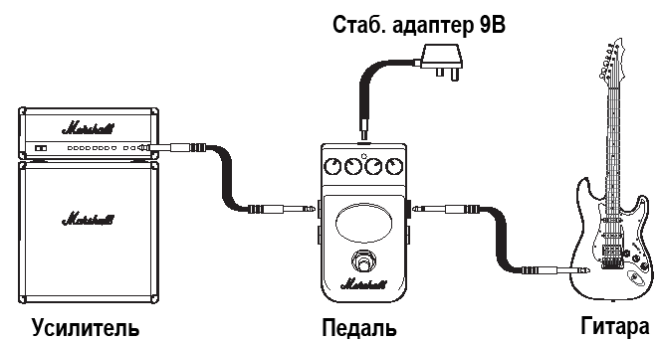
Всегда используйте экранированные кабели высокого качества.
Всегда используйте стабилизированные источники постоянного тока 9В с отрицательным центральным контактом.
Хоть это и может показаться очевидным, но для того, чтобы получить хорошее обработанное звучание (будь то длительность, компрессия и т.д.), необходимо сначала получить хорошее необработанное звучание (при байпасе педали). Благодаря этому можно будет задать правильный уровень с помощью устройства эффектов, чтобы ослабить или усилить звучание и сделать его реалистичным.
При использовании чистых каналов усилителя имеет смысл установить уровень гейна (или громкости) в положение выключено или не более чем в 1/4 от максимального значения, чтобы не получить неестественное звучание, вызванное зависящим от громкости формированием тона в секции предусилителя.
Элементы управления педалью
- Выходной разъем
Этот выход педали служит для подключения к усилителю или другой педали эффектов.
- Режим
При помощи этой ручки выбирается один из двух режимов педали: овердрайв (Overdrive) или дистошн (Distortion). В режиме овердрайв звучание педали напоминает традиционный открытый маршалловский «рев», а ля модели Master Volume серии JCM 800, только звук более кусачий и обладает большей динамикой. В режиме дисторшн звучание более насыщенное, хайгейновое, скомпрессированное, оно похоже на звучание хайгейновых каналов моделей JCM 2000.
- Гейн
Эта ручка задает уровень гейна – от винтажного, слегка подгруженного звука, идеального для кранчевых аккордов, теплых, певучих блюзов и классического рока в режиме Crunch, а также от мощного перегруза к полному, при хайгейновом дисторшне и скомпрессированном насыщении в режиме Lead.
- Громкость
Эта ручка задает уровень громкости педали, благодаря чему вы можете использовать педаль для усиления или ослабления сигнала в активном состоянии педали.
- Разъем питания
Этот разъем служит для подключения 9В адаптера постоянного тока (см. выше), если вы не собираетесь использовать батарейки.
- Индикатор
Индикатор, показывающий, что педаль включена.
- Высокие частоты
Эта ручка задает уровень высоких частот.
- Низкие частоты
Эта ручка задает уровень низких частот.
- Ручка Contour Freq.
При помощи ручки Contour Freq. вы можете задать, какие частоты будут ослабляться при помощи ручки Contour (9). В положении на 12 часов ручка Contour ведет себя точно также как традиционная маршалловская ручка Contour. При повороте ручки Contour Freq. против часовой стрелки обрезаются низкие частоты и нижний диапазон средних частот, а при повороте по часовой стрелке – верхний диапазон средних частот и высокие частоты.
- Ручка Contour
Педаль Jackhammer снабжена ручкой Contour, которая аналогична ручке Contour на моделях усилителей серии Valvestate. Благодаря этому вы можете «вырезать» центральные частоты. Эта ручка задает величину ослабления сигнала на средних частотах. При повороте ручки по часовой стрелке средние частоты ослабляются. При повороте ручки до упора против часовой стрелки, секция Contour отключается.
- Входной разъем
Этот разъем используется для подключения к педали гитары, или других педалей эффектов при подключении педалей вместе.
- Переключатель
Этот переключатель используется для включения и выключения педали.
Возможные неисправности
 | Проверьте батарею | Проверьте кабели | Проверьте настройки педали | Питание (пост. ток) | Проверьте настройки усилителя | Проверьте гитару
Нет сигнала на выходе | V | V | V | V | V
Шум при байпасе педали |  | V
Индикатор не горит | V | V  Входной кабель |  | V
Звучание слишком высокое или шипит |  |  | V |  | V
Звучание слишком низкое или «каша» |  | V |  |  | V
Необычный эффект обратной связи |  | V | V  Уменьшите высокие частоты |  | V  Уменьшите высокие частоты | V
Необычный шум |  | V | V | V | V  Отойдите от усилителя
Заводка на низких частотах |  |  |  |  |  | V  Возможно вибрируют звукосниматели

Замена батареи
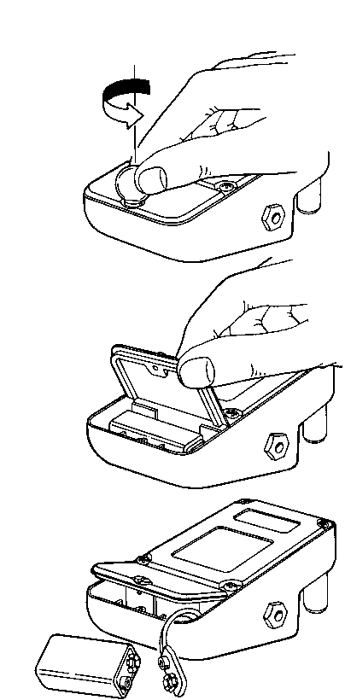
- Для замены батареи открутите винт крышки отсека батареи и отключите батарею.
- Используйте батарею PP3 или аналогичную (для увеличения срока работы педали от батареи используйте щелочные батареи).
- Отключайте батарею, если педаль не используется в течение длительного времени.
- Поместите старую батарею в безопасное место.

Технические характеристики
Питание: стабилизированный адаптер 9В с отрицательным центральным контактом
Ток: 13мА
Ручки управления: режимы Overdrive и Distortion, Gain, Volume, Bass, Treble, Contour и Contour Frequency
Переключатели: Вкл/выкл
Индикаторы: Вкл/выкл
Разъемы: Вход/выход «джек»
Входной импеданс: 1МОм
Выходной импеданс нагрузки: < 20КОм
Размеры: 120мм x 65мм x 55мм
Вес: 510 гр

